Шебекинский район

Костюм села Логовое (город Шебекино).
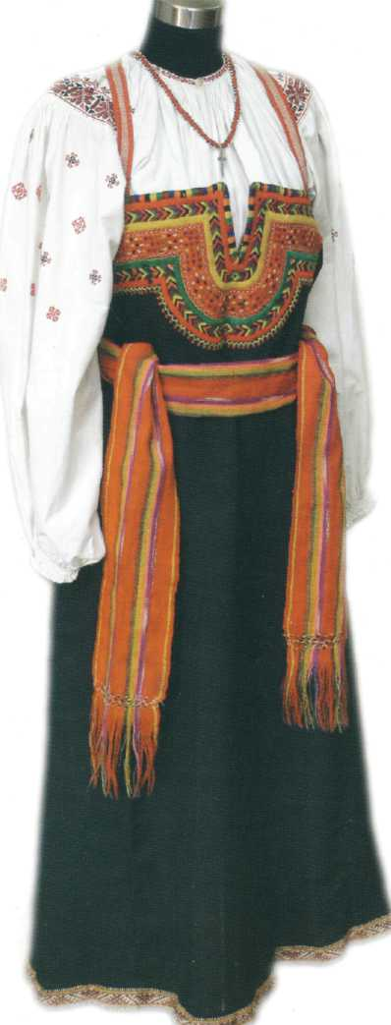
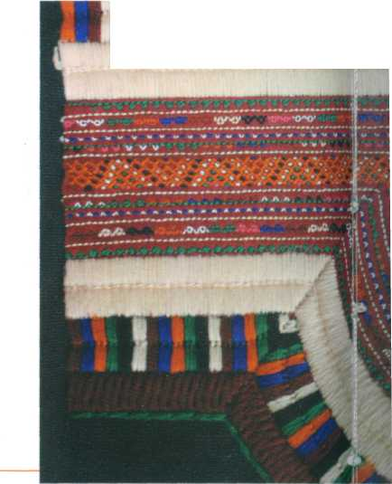
В Большинстве сел района носили косо клинный сарафан с кичкообразным головным убором сорокой, а также саян в виде безрукавного платья из покупных тка ней; в некоторых селах носили юбки — как наряду с сарафанами (село Ржевка), так и как основной наряд с жилеткой (село Графовка).
Косоклинный сарафан на лямках из черной домотканины украшали ярким декором на груди. Этот расшитый полукруг местные жители называли «воротом». Полукружья узора образовывались тесьмой из ткани и вышивкой гарусом «в настил». Тесьма расшивалась мелким геометрическим орнаментом в технике «набор» или «счетная гладь».
«Мышки» (лямки) чаще всего оформлялись чередующимися прямоугольниками парчи, шелка и лент, по краям окантовывались тканью или вышивкой «через край». Низ сарафана окаймлялся узорным пояском из «волны». Его «сновали» руками: нити укрепляли на крюке или на пальцах (во втором случае в плетении участвовало два человека) и, переплетая крайние нити, служившие утком, прибивали их для уплотнения деревянной дощечкой. Б «добрых» сарафанах выше пояска в 3-4 ряда нашивались затканные цветами шелковые ленты. «Добрые» сарафаны гофрировали крупными складками, сбрызгивая для этого ткань сладкой водой или молодым квасом и складывая по линиям сгиба под гнет.
С сарафанами носили фартук, украшенный лентами, кружевом и

вышивкой крупным цветочным орнаментом. Поверх фартука повязывали пояс, как традиционный полосатый, так и местную разновидность подпояски, которую здесь довольно необычно окрашивали. По полю пояса из неокрашенной шерсти в шахматном порядке (иногда только по кромкам) прихватывали небольшие участки ткани и завязывали их. Ткань в узлах не прокрашивалась и получался рисунок в виде белых колец или полуколец. Чаще всего такие пояса красили в бордовый цвет, но были и красные, зеленые, голубые. На концах подпояски оставлялась бахрома из нитей основы — «осыпка».
Мужские пояса были декоративней и разнообразней женских. Б каждом селе — своя технология изготовления: «гитаны» с бубенчиками, плетенные на пальцах, тканые на стане подпояски, пояса в виде косы из гаруса и другие.
Саян носили практически во всех шебекинских селах наряду с косоклинным сарафаном, а иногда, как, например, в селе Ржевка, еще и с домотканой юбкой. Он был отрезным по тапии, с цельнокроенным верхом и сосборен-ной юбкой. Саян считался рабочей одеждой и для него использовались дешевые однотонные хлопчатобумажные ткани черного, зеленого и «вазелинового» (бледно-зеленого) цветов. В редких случаях саяны шились из черной домотканины.
Рубахи традиционного покроя (прямые попики, пришитые по утку) декорировались по попикам вытканными красными полосками, мережкой, кружевом («фярботки»), вышивкой. Б узорах преобладал растительный орнамент, иногда цветочный узор располагался по
всему рукаву.
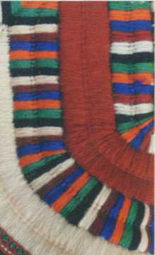
От головного убора «сорока» до наших дней сохранилась лишь шапочка с мягким овальным дном, прямоугольным гребнем и очельем на твердой основе. Она украшалась вышивкой зо-лотными нитями,серебряной битью, гарусом.
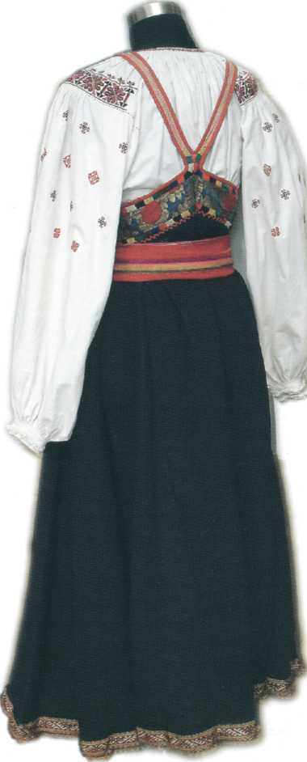
Костюм села Логовое. Вид сзади.
Со слов старожилов известно, что поза-тыльником служил кусок холста, обшитый красным бархатом, который плотно укутывал голову. Сзади его расшивали блестками и бисером.
К концу XIX века в шебекинских селах появляются праздничные чепцы, кое-где вытеснившие традиционные сороки. Мягкий чепец шился в виде плоского возвышающегося над головой гребня, обшитого галуном. Спереди чепец украшался цветами, сзади — россыпью разноцветных лент.
Однако в свадебном наряде ни сорока, ни чепец не использовались. После венчания на косы, уложенные на голове, надевали поче-пушник из белой хлопчатобумажной ткани и покрывали платком. Самыми праздничными

25

